**ĐẠI HỌC THÁI NGUYÊN**

**ĐẠI HỌC CÔNG NGHỆ THÔNG TIN VÀ TRUYỀN THÔNG**

------- 🙞🕮🙜 -------



**BÁO CÁO THỰC TẬP CƠ SỞ**

**ĐỀ TÀI:**

“TÌM HIỂU NGÔN NGỮ LẬP TRÌNH C# VÀ XÂY DỰNG GAME DÒ MÌN.”

Sinh viên: Ngô Quang Việt

Lớp: Kỹ thuật phần mềm K15A

Giảng viên: Tô Hữu Nguyên

# LỜI MỞ ĐẦU

Để hoàn thành bài thực tập cơ sở này, Em xin cảm ơn Thầy ThS Tô Hữu Nguyên đã tận tình hướng dẫn và giúp đỡ tác giả trong thời gian thực hiện bài báo cáo thực tập cơ sở.

Với lòng biết ơn sâu sắc nhất, Em chân thành cảm ơn quý Thầy, Cô trong Khoa Công Nghệ Thông Tin, Trường Đại Học Công Nghệ Thông Tin và Truyền thông đã tận tình và tâm huyết truyền đạt kiến thức quý báu trong những năm tác gải học tập. Với vốn kiến thức được tiếp thu trong quá trình học không chỉ là nền tảng cho quá trình nghiên cứu học tập mà còn là hành trang quý báu để tác giả bước vào đời một cách vững chắc và tự tin.

Xin chân thành cảm ơn đến các bạn bè đã giúp đỡ tài liệu, trao đổi học thuật mới để thực hiện bài thực tập cơ sở này.

Sau cùng, xin kính chúc quý Thầy Cô thật dồi dào sức khỏe, niềm tin để tiếp tục thực hiện sứ mệnh cao đẹp của mình là truyền đạt kiến thức cho thế hệ mai sau. Đồng kính chúc các thầy cô và các bạn luôn dồi dào sức khỏe, đạt được nhiều thành công tốt đẹp trong công việc.

Em xin chân thành cảm ơn!

Người thực hiện

Ngô Quang Việt

# CHƯƠNG I: CƠ SỞ LÍ THUYẾT

## Cơ bản ngôn ngữ C#

### Giới thiệu C#

Ngôn ngữ C# khá đơn giản, chỉ khoảng hơn 80 từ khóa và hơn mười mấy kiểu dữ liệu được dựng sẵn. Tuy nhiên, ngôn ngữ C# có ý nghĩa to lớn khi nó thực thi những khái niệm lập trình hiện đại. C# bao gồm tất cả những hỗ trợ cho cấu trúc, thành phần component, lập trình hướng đối tượng. Những tính chất đó hiện diện trong một ngôn ngữ lập trình hiện đại. Hơn nữa ngôn ngữ C# được xây dựng trên nền tảng hai ngôn ngữ mạnh nhất là C++ và Java.

Tóm lại, C# có các đặc trong sau đây:

* C# là ngôn ngữ đơn giản
* C# là ngôn ngữ hiện đại
* C# là ngôn ngữ hướng đối tượng
* C# là ngôn ngữ mạnh mẽ và mềm dẻo
* C# là ngôn ngữ hướng module
* C# sẽ trở nên phổ biến
  + - 1. ***C# là ngôn ngữ đơn giản***
* C# loại bỏ được một vài sự phức tạp và rối rắm của các ngôn ngữ C++ và Java.
* C# khá giống C / C++ về diện mạo, cú pháp, biểu thức, toán tử.
* Các chức năng của C# được lấy trực tiếp từ ngôn ngữ C / C++ nhưng được cải tiến để làm cho ngôn ngữ đơn giản hơn.
  + - 1. ***C# là ngôn ngữ hiện đại***

C# có được những đặc tính của ngôn ngữ hiện đại như:

* Xử lý ngoại lệ
* Thu gom bộ nhớ tự động
* Có những kiểu dữ liệu mở rộng
* Bảo mật mã nguồn
  + - 1. ***C# là ngôn ngữ hướng đối tượng***

C# hỗ trợ tất cả những đặc tính của ngôn ngữ hướng đối tượng là:

* Sự đóng gói
* Sự kế thừa
* Đa hình
  + - 1. ***C# là ngôn ngữ mạnh mẽ và mềm dẻo***
* Với ngôn ngữ C#, chúng ta chỉ bị giới hạn ở chính bản thân của chúng ta. Ngôn ngữ này không đặt ra những ràng buộc lên những việc có thể làm.
* C# được sử dụng cho nhiều dự án khác nhau như: tạo ra ứng dụng xử lý văn bản, ứng dụng đồ họa, xử lý bảng tính; thậm chí tạo ra những trình biên dịch cho các ngôn ngữ khác.
* C# là ngôn ngữ sử dụng giới hạn những từ khóa. Phần lớn các từ khóa dùng để mô tả thông tin, nhưng không vì thế mà C# kém phần mạnh mẽ. Chúng ta có thể tìm thấy rằng ngôn ngữ này có thể được sử dụng để làm bất cứ nhiệm vụ nào.
  + - 1. ***C# là ngôn ngữ hướng module***
* Mã nguồn của C# được viết trong Class (lớp). Những Class này chứa các Method (phương thức) thành viên của nó.
* Class (lớp) và các Method (phương thức) thành viên của nó có thể được sử dụng lại trong những ứng dụng hay chương trình khác.
  + - 1. ***C# sẽ trở nên phổ biến***

C# mang đến sức mạnh của C++ cùng với sự dễ dàng của ngôn ngữ Visual Basic.

### Biến, Hằng, Toán tử

* + - 1. ***Biến***

1. Khái niệm:

* Biến là một vùng lưu trữ ứng với một kiểu dữ liệu.
* Biến có thể được gán giá trị và cũng có thể thay đổi giá trị trong khi thực hiện các lệnh của chương trình.

1. Khai báo biến: Sau khi khai báo biến phải gán giá trị cho biến

<Kiểu_Dữ_Liệu> <tên_biến> [=<giá_trị>];

1. Ví dụ: khởi tạo gán giá trị một biến

class Bien{

static void Main(){

// khai bao khoi tao bien

int bien = 9;

System.Console.WriteLine(“Sau khi khoi tao bien ={0}”,bien);

// Gan gia tri cho bien

bien = 5;

// Xuat ra man hinh

System.Console.WriteLine(“Sau khi khoi tao bien ={0}”,bien);

}

}

* + - 1. ***Hằng***

1. Khái niệm:

* Hằng cũng là một biến nhưng giá trị hằng không thay đổi trong khi thực hiện các lệnh của chương trình.
* Hằng được phân ra làm 3 loại:
  + Giá trị hằng
  + Biểu tượng hằng
  + Kiểu liệt kê

1. Giá trị hằng:

Ví dụ: x = 100; // 100 được gọi là giá trị hằng

1. Biểu tượng hằng:

* Gán một tên hằng một giá trị hằng.
* Khai báo: <const><Kiểu_Dữ_Liệu><tên_hằng>=<giá_trị>;
* Ví dụ: Nhập vào bán kính, in ra ch vi diện tích hình tròn.

class **HinhTron**{

static void **main**(){

// Khai bao bieu tuong hang

const double PI = 3.14;

// Khai bao bien

int bankinh;

double chuvi, dientich;

string chuoi;

// Nhap gia tri cho bien chuoi

System.Console.Write("Nhap ban kinh hinh tron: ");

chuoi = System.Console.ReadLine();

// Doi chuoi thanh so va gan vao bien so

bankinh = System.Convert.ToInt32(chuoi);

// Gan gia tri cho bien

chuvi = 2 * bankinh * PI;

dientich = bankinh * bankinh * PI;

// Xuat ra man hinh

System.Console.WriteLine("Chu vi hinh tron = {0:0.00}", chuvi);

System.Console.WriteLine("Dien tich hinh tron = {0:0.00}", dientich);

}

}

1. Kiểu liệt kê: là tập hợp các tên hằng có giá trị số không thay đổi

Khai báo:

<enum><Tên_Kiểu_Liệt_Kê>{

<tên_hằng_1> = <giá_trị_số_1>,

<tên_hằng_1> = <giá_trị_số_1>,

…,

};

Ví dụ:

enum NhietDoNuoc{

DoDong = 0, DoNguoi = 20, DoAm = 40, DoNong = 60, DoSoi = 100,

};

* + - 1. ***Toán tử***

1. Toán tử toán học: +, - , * , / , %
2. Toán tử tăng / giảm: += , -= , *=, /=, %=
3. Toán tử tăng / giảm 1 đơn vị: ++, --
4. Toán tử gán: =
5. Toán tử quan hệ: == , != , > , >= , < , <=
6. Toán tử logic: ! , && , ||
7. Toán tử 3 ngôi: (Điều_Kiện) ? (Biểu_Thức_1) : (Biểu_Thức_2) ;

### Kiểu dữ liệu

C# chia kiểu dữ liệu thành hai tập hợp kiểu dữ liệu chính:

* Kiểu xây dựng sẵn: do ngôn ngữ cung cấp cho người lập trình.
* Kiểu do người dùng định nghĩa: do người lập trình tạo ra.
  + - 1. ***Kiểu dữ liệu dựng sẵn***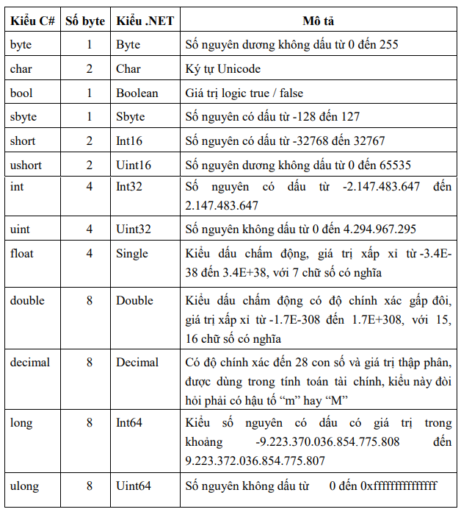

Hình 1: Kiểu dữ liệu dựng sẵn

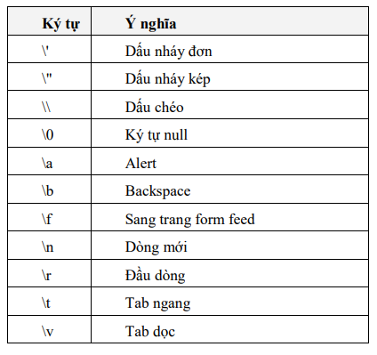

Hình 2: Kiểu dữ liệu đặc biệt

* + - 1. ***Chuyển đổi kiểu dữ liệu***

Ví dụ a:

short x = 10 ;

int y = x ; // chuyển đổi ngầm định

Ví dụ b:

short x ;

int y = 100 ;

x = (short) y ; // ép kiểu tường minh, trình biên dịch không báo lỗi

Ví dụ c:

short x ;

int y = 100 ;

x = y ; // không biên dịch, lỗi

### Cấu trúc điều khiển

* + - 1. ***Câu lệnh if…else***

1. Cú pháp:

if(Điều_Kiện)

<Khối lệnh Điều_Kiện đúng>

[else

<Khối lệnh Điều_Kiện sai>]

1. Ví dụ: Dùng câu lệnh if…else

class Chan_Le{

static void Main() {

// Khai bao va khoi tao bien

int bienDem = 9;

// Xuat ra man hinh

if (bienDem % 2 == 0)

Console.WriteLine("{0} la so chan", bienDem);

else

Console.WriteLine("{0} la so le", bienDem);

}

}

* + - 1. ***Câu lệnh if lồng nhau***

1. Cú pháp:

if (Điều_Kiện_1)

<Khối kệnh 1>

else if (Điều_Kiện_2)

<Khối kệnh 2.1>

else

<Khối kệnh 2.2>

1. Ví dụ:

class Thu_Trong_Tuan {

static void Main(){

// Khai bao va khoi tao bien

int thu = 5;

// 0: Chu nhat, 1: Thu hai, 2: Thu ba, 3: Thu tu,

// 4: Thu nam, 5: Thu sau, 6: Thu bay

if ((thu == 1) || (thu == 3) || (thu == 5))

Console.WriteLine("Day la ngay 2-4-6");

else if ((thu == 2) || (thu == 4) || (thu == 6))

Console.WriteLine("Day la ngay 3-5-7");

else

Console.WriteLine("Day la ngay chu nhat");

}

}

* + - 1. ***Câu lệnh switch***

1. Cú pháp:

switch (Biểu_Thức) {

case <giá_trị_1> :

< Khối lệnh 1>

<Lệnh Nhảy>

case <giá_trị_2>:

< Khối lệnh 2>

<Lệnh Nhảy>

…. [default:

< Khối lệnh khác>]

}

1. Ví dụ:

class Thu{

static void Main(){

int thu = 5;

switch (thu){

case 0:

Console.WriteLine("Chu nhat");

break;

case 1:

Console.WriteLine("Thu hai");

break;

case 2:

Console.WriteLine("Thu ba");

break;

case 3:

Console.WriteLine("Thu tu");

break;

case 4:

Console.WriteLine("Thu nam");

break;

case 5:

Console.WriteLine("Thu sau");

break;

case 6:

Console.WriteLine("Thu bay");

break;

default:

Console.WriteLine("Khong phai la thu trong tuan");

break;

}

}

}

### Vòng lặp trong C#

Có thể có một tình huống khi chúng ta cần thực hiện một khối code một vài lần, điều này có thể được xem như một vòng lặp.

C# có 3 kỹ thuật lặp linh động. Bạn có thể sử dụng một trong ba vòng lặp sau:

* + - Vòng lặp while
    - Vòng lặp do…while
    - Vòng lặp for
      1. ***Vòng lặp for***

1. Cú pháp:

for ([Khởi_tạo] ; [Điều_kiện] ; [Bước_lặp])

< Khối lệnh>

1. Ví dụ:

class UsingFor{

static void Main(){

for (int i = 1; i <= 30; i++){

if (i % 10 == 0)

Console.Write("{0} \n\r", i);

else

Console.Write("{0} ", i);

}

}

}

* + - 1. ***Vòng lặp while***

1. Cú pháp:

while (Điều_Kiện)

< Khối lệnh>

1. Ví dụ:

class UsingWhile{

static void Main(){

int i = 1;

while (i <= 10){

Console.WriteLine("i = {0}", i);

i++; // tang bien dem,

}

}

}

* + - 1. ***Vòng lặp do…while***

1. Cú pháp:

do

< Khối lệnh>

while (Điều_Kiện) ;

1. Ví dụ:

class UsingDoWhile{

static void Main(){

// Khai bao va khoi tao bien dem

int i = 1;

// Xuat ra man hinh

do{

Console.WriteLine("i = {0}", i);

i++; // tang bien dem

}while (i <= 10);

}

}Một số kiến thức cần nhớ

* + - 1. ***Namespace***
* .NET cung cấp một thư viện các class rất đồ sộ, trong đó Console là một class nhỏ trong thư viện các class này.
* Mỗi class có một tên riêng, vì vậy người lập trình không thể nào nhớ hết tên các class trong .NET. Để giải quyết vấn đề này là việc tạo ra một namespace, namespace sẽ hạn chế phạm vi của một tên, làm cho tên này chỉ có ý nghĩa trong vùng đã định nghĩa.
  + - 1. ***Từ khóa using***
* Để không phải viết namespace cho từng đối tượng, ta dùng từ khóa using.
* Ta có thể dùng dòng lệnh sau ở đầu chương trình: using System ;
  + - 1. ***Từ khóa static***

Từ khóa static chỉ ra rằng hàm Main() có thể được gọi mà không cần phải tạo đối tượng ChaoMung.

* + - 1. ***Từ khóa this***

Từ khóa this dùng để tham chiếu đến thể hiện hiện hành của đối tượng.

* + - 1. ***Chú thích***
* Một chương trình được viết tốt thì cần phải có chú thích các đoạn mã lệnh được viết.
* Mục đích chính là làm cho đoạn mã lệnh nguồn rõ ràng và dễ hiểu.
* Có 2 loại chú thích:
  + Chú thích một dòng: //
  + Chú thích nhiều dòng: /* */
    - 1. ***Phân biệt chữ thường và chữ hoa***

C# là ngôn ngữ phân biệt chữ thường với chữ hoa.

* + - 1. ***Toán tử ‘.’***

Toán tử '. ' được sử dụng để truy cập đến phương thức hay dữ liệu trong một class và ngăn cách giữa tên class đến một namespace.

* + - 1. ***Câu lệnh***

Một chỉ dẫn lập trình đầy đủ được gọi là một câu lệnh.

Ví dụ: int bankinh = 5 ; *// một câu lệnh*

chuvi = 2 * bankinh * PI ; *// một câu lệnh khác*

* + - 1. ***Kiểu chuỗi ký tự***

Kiểu chuỗi ký tự là một mảng các ký tự.

1. Khai báo chuỗi hằng:

string <Tên_chuỗi_hằng> = <"Noi dung chuoi hang"> ;

Ví dụ: string tentuong = "Lap Trinh Ung Dung Kinh te" ;

1. Khai báo biến kiểu chuỗi:

string <Biến_chuỗi> [= "Noi dung chuoi hang"] ;

Ví dụ: string hoten = "Nguyen Van A" ;

1. Nhập chuỗi:

<Biến_chuỗi> = System.Console.ReadLine() ;

Ví dụ: hoten = System.Console.ReadLine() ;

1. Xuất chuỗi:

System.Console.WriteLine("Chuoi") ;

Ví dụ: System.Console.WriteLine("Do dai cua chuoi la:") ;

1. Một số thao tác trên chuỗi:

|  |  |
| --- | --- |
| ***Phương thức*** | ***Ý nghĩa*** |
| Length | Chiều dài của chuỗi |
| Substring() | Lấy chuỗi con |
| ToLower() | Trả về bản sao của chuỗi ở kiểu chữ thƣờng |
| ToUpper() | Trả về bản sao của chuỗi ở kiểu chữ IN HOA |

Hình 3: Một số thao tác trên chuỗi

### Xây dựng Windows form application

### Khởi tạo chương trình Windows Form App (.NET Framework) trên Visual Studio 2019

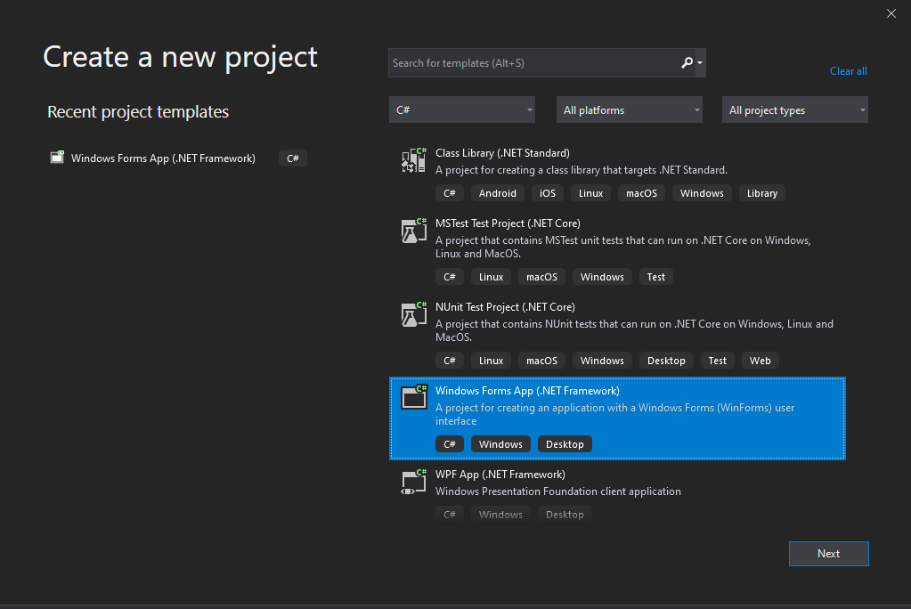

Hình 4: Khởi tạo project Windows Form App

### Cấu hình cho project

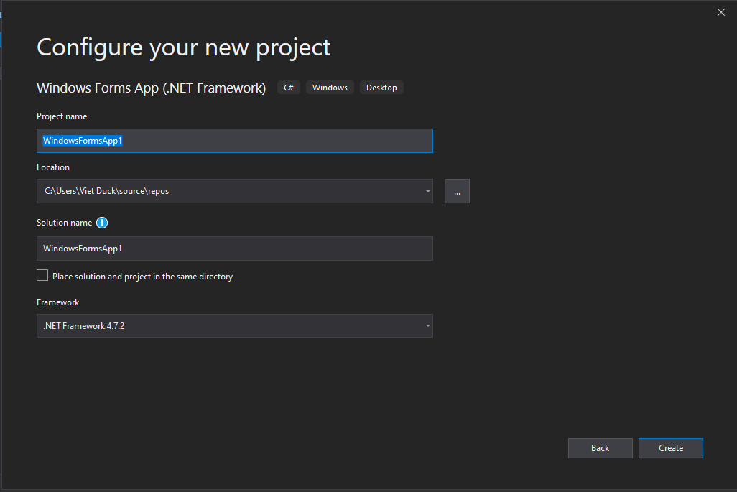

Hình 5: Cấu hình cho project Windows Forms App

### Màn hình mặc định của project

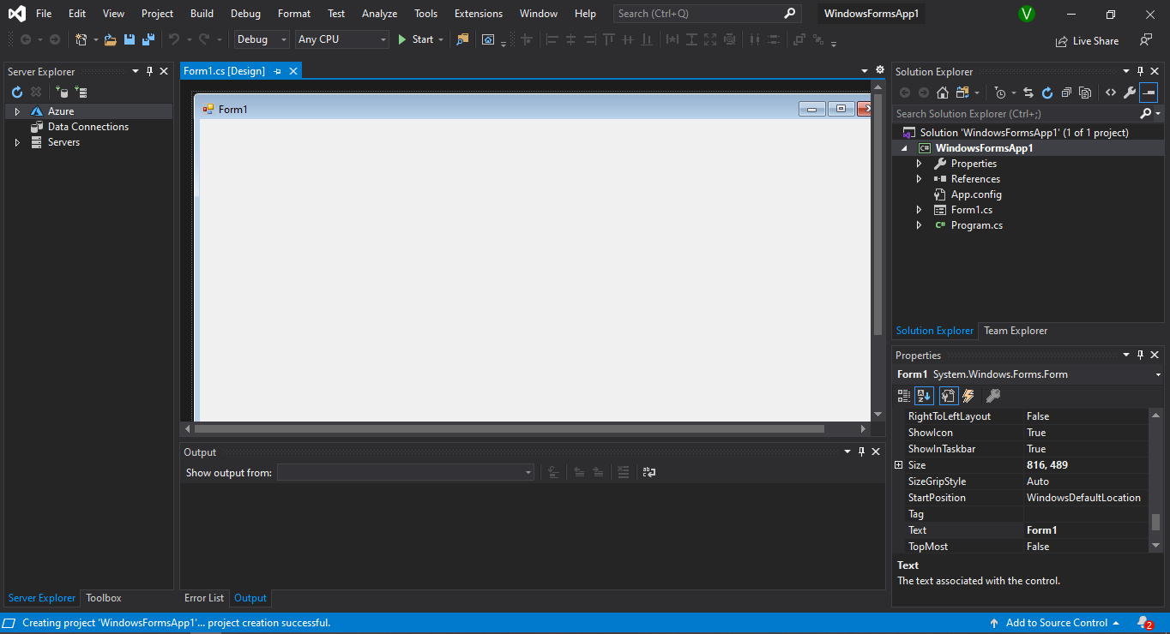

Hình 6: Màn hình chính của project

# CHƯƠNG II: XÂY DỰNG GAME DÒ MÌN

# 1 Phân Tích Và Giải Thuật

### Phân tích

Luật lệ và cách chơi của game (Game mô phỏng trò chơi dò mìn Minesweeper)

* Người chơi khởi đầu với một bảng ô vuông trống thể hiện "bãi mìn".
* Click chuột vào một ô vuông trong bảng. Nếu không may trúng phải ô có  
  mìn (điều này ít xảy ra hơn) thì người chơi trò chơi kết thúc. Trường hợp  
  thường xảy ra hơn là ô đó không có mìn và một vùng các ô sẽ được mở ra  
  cùng với những con số. Số trên một ô là chỉ số ô có mìn trong cả thảy 8 ô  
  nằm lân cận với ô đó.
* Nếu chắc chắn một ô có mìn, người chơi đánh dấu vào ô đó bằng hình lá cờ  
  (click chuột phải).

- Trò chơi kết thúc với phần thắng dành cho người chơi nếu tìm được tất cả  
các ô có mìn và mở được tất cả các ô không có mìn.

### Giải thuật

Thuật toán loang (thuật toán vết dầu loang) là một thuật toán dùng khá nhiều trong tin học, ứng dụng trong các bài toán thực tế như các bài toán tìm đường đi, game dò mìn, game line98…

Gọi là thuật toán loang vì nguyên lí của thuật toán này rất giống với hiện tượng loang của chất lỏng. Khi ta đổ nước xuống một về mặt phẳng khô, nước có thể loang ra những khu vực xung quanh. Tương tự, thuật toán loang (trong một ma trận) sử dụng kĩ thuật “xét các ô liền kề”, rồi “loang” dần ra từ một vị trí ban đầu.

**Trong trò chơi dò mìn:** Ta sẽ thấy được sự tương tự “loang” chất lỏng trong trò dò mìn. Khi bạn mở một ô không chứa mìn sẽ kéo theo việc mở các không chứa mìn xung quanh nó. Từ ô bạn đã mở, việc mở này sẽ “loang” rộng ra các ô không chứa mìn xung quanh.

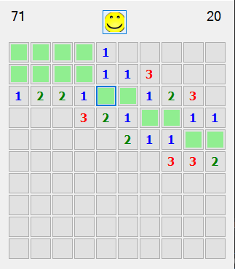

## Thiết Kế Ứng Dụng

### Thiết Kế Giao Diện

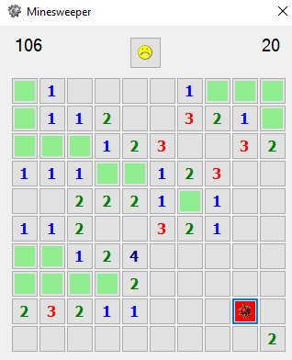

* Sử dụng panel chứa button làm các ô để làm giao diện chính để thao tác
* Textbox dùng để thể hiện số ô đã được mở và số mìn chưa được đánh dấu
* Button hình smile để tạo lại trò chơi khi click vào

### Thiết Kế Thuật Toán

Button[,] btnmin = new Button[10,10];

int[,] b = new int[10, 10];

int[,] a = new int[10, 10];

int somin = 20;

int so_o_mo = 0;

int control = 0;

public Form1()

{

InitializeComponent();

}

private void Form1_Load(object sender, EventArgs e)

{

LoadData();

}

private void LoadData()

{

lbsomin.Text = somin.ToString();

int i = 0, j = 0;

int width = 30;

for (i = 0; i < 10; i++)

{

for (j = 0; j < 10; j++)

{

btnmin[i, j] = new Button();

btnmin[i, j].Width = width;

btnmin[i, j].Height = width;

btnmin[i, j].Location = new Point(i * width, j * width);

btnmin[i, j].Text = "";

btnmin[i, j].Click += new EventHandler(bammin);

paldomin.Controls.Add(btnmin[i, j]);

a[i, j] = 0;

}

}

int dem = 0;

while (dem < somin)

{

Random rnd = new Random();

i = rnd.Next(10);

j = rnd.Next(10);

if (a[i, j] == 0)

{

a[i, j] = 1;

dem++;

}

}

}

private void bammin(object sender, EventArgs e)

{

if (control == 0)

{

int width = 30;

int x = 0, y = 0;

x = ((Button)sender).Location.X;

y = ((Button)sender).Location.Y;

int i = 0, j = 0;

i = x / width;

j = y / width;

mo_o(i, j);

}

if(control == 1)

{

for(int i = 0; i < 10; i++)

{

for(int j = 0; j < 10; j++)

{

if(a[i, j] == 1)

{

btnmin[i, j].Image = Image.FromFile("./Image/ mine2.ico");

}

}

}

MessageBox.Show("You Win", "", MessageBoxButtons.OK);

}

else

if(control == -1)

{

for (int i = 0; i < 10; i++)

{

for (int j = 0; j < 10; j++)

{

if (a[i, j] == 0)

{

mo_o(i, j);

}

}

}

for (int i = 0; i < 10; i++)

{

for (int j = 0; j < 10; j++)

{

if (a[i, j] == 1)

{

btnmin[i, j].Image = Image.FromFile("./Image/mine2.ico");

}

}

}

MessageBox.Show("You Lose", "", MessageBoxButtons.OK);

}

}

private void mo_o(int i, int j)

{

if (a[i, j] == 0)

{

if (btnmin[i,j].Text == "")

{

so_o_mo++;

if (sominxungquanh(i, j) == 0)

{

btnmin[i, j].Text = " ";

btnmin[i, j].BackColor = Color.LightGreen;

mo_o_lan_can(i, j);

}

else

{

btnmin[i, j].Text = " ";

switch (sominxungquanh(i,j))

{

case 1:

btnmin[i, j].ForeColor = Color.Blue;

btnmin[i, j].Text = sominxungquanh(i, j).ToString();

break;

case 2:

btnmin[i, j].ForeColor = Color.Green;

btnmin[i, j].Text = sominxungquanh(i, j).ToString();

break;

case 3:

btnmin[i, j].ForeColor = Color.Red;

btnmin[i, j].Text = sominxungquanh(i, j).ToString();

break;

case 4:

btnmin[i, j].ForeColor = Color.Navy;

btnmin[i, j].Text = sominxungquanh(i, j).ToString();

break;

case 5:

btnmin[i, j].ForeColor = Color.Maroon;

btnmin[i, j].Text = sominxungquanh(i, j).ToString();

break;

case 6:

btnmin[i, j].ForeColor = Color.Teal;

btnmin[i, j].Text = sominxungquanh(i, j).ToString();

break;

case 7:

btnmin[i, j].ForeColor = Color.Black;

btnmin[i, j].Text = sominxungquanh(i, j).ToString();

break;

case 8:

btnmin[i, j].ForeColor = Color.Gray;

btnmin[i, j].Text = sominxungquanh(i, j).ToString();

break;

}

}

lbsoo.Text = so_o_mo.ToString();

}

if (so_o_mo == 80)

control = 1;

}

else

{

btnmin[i, j].Image = Image.FromFile("./Image/mine.ico");

btnplay.Image = Image.FromFile("./Image/smiley3.ico");

btnmin[i, j].BackColor = Color.Red;

control = -1;

}

}

private void mo_o_lan_can(int i, int j)

{

for (int u = i - 1; u <= i + 1; u++)

{

for (int v = j - 1; v <= j + 1; v++)

{

if (u < 0 || u >= 10 || v < 0 || v >= 10)

{

continue;

}

if (u == i && v == j)

{

continue;

}

if (btnmin[u,v].Text == "" && a[u,v] == 0)

{

mo_o(u, v);

}

}

}

}

private void danhdau(object sender, MouseEventArgs e, int i, int j)

{

if(e.Button == MouseButtons.Right)

{

if(b[i, j] >= 0 && b[i, j] <2)

{

b[i, j]++;

}

else

if(b[i, j] == 2)

{

b[i, j] = 0;

}

switch(b[i, j])

{

case 1:

btnmin[i, j].Image = Image.FromFile("./Image/flag.ico");

break;

case 2:

btnmin[i, j].Image = Image.FromFile("./Image/tile2.ico");

break;

}

}

}

private int sominxungquanh(int i, int j)

{

int minxungquanh = 0;

for (int u = i - 1; u <= i + 1; u++)

{

for (int v = j - 1; v <= j + 1; v++)

{

if (u < 0 || u >= 10 || v < 0 || v >= 10)

{

continue;

}

if (u == i && v == j)

{

continue;

}

minxungquanh += a[u, v];

}

}

return minxungquanh;

}

private void btnplay_MouseClick(object sender, MouseEventArgs e)

{

paldomin.Controls.Clear();

LoadData();

control = 0;

so_o_mo = 0;

somin = 20;

lbsoo.Text = "00";

lbsomin.Text = somin.ToString();

btnplay.Image = Image.FromFile("./Image/smiley1.ico");

}

* Đã làm được
  + Chương trình đã hoạt động
  + Khi mở 1 ô mà xung quanh không có bom thì sẽ tự động mở các ô lân cận
  + Khi mở hết các ô mà không mở phải bom thì hiện thông báo người chơi thắng
  + Nếu mở ô bom thì sẽ thông báo thua
  + Khi bấm vào icon smile trong giao diện game thì sẽ tạo lại game để chơi lại từ đầu
* Chưa làm được
  + Chương tính các phép toán phức tạp như” căn, luỹ thừa, sin, cos, tag”
* Hướng pháp triển
  + Thiết kế chương trình thực hiện những pháp tính phức tạp hơn
  + Thiết kế giao diện tính phương trình bậc 2-3 khi người dùng click chuột sẽ hiện ra giao diện.

**KẾT LUẬN**

*Qua quá trình nghiên cứu Em tự thấy rằng mình đã đạt được nhiều mục tiêu, nhưng cũng còn nhiều hạn chế.*

***Mục tiêu đạt được:***

* *Trình bày được một số kiến thức cơ bản về ngôn ngữ lập trình C#*
* *Biết được quy trình và cách thức để tạo ra 1 chương trình trên destop*
* *Sử dụng được github trong việc lưu trữ và tái sử dụng lại code*
* *Xây dựng thành công game dò mìn()*

**Hạn chế của chương trình:**

* Chương trình chưa thực sự hoàn thiện và bao quát đầy đủ các chức năng của 1 chương trình quản lý cửa hàng.
* Giao diện chưa thực sự đẹp và còn đơn giản
* Cơ sở dữ liệu vẫn chỉ có các dự liệu demo cơ bản, còn lưu trên thiết bị nên việc máy hỏng có thể mất toàn bộ cơ sở dữ liệu

**Định hướng và phát triển:**

* Đưa thêm các hình ảnh, âm thanh, hiệu ứng cho chương trình được đẹp và hoàn thiện hơn, giúp người dùng hình dung trực quan về các đối tượng
* Đưa cơ sở dữ liệu lên Microsoft Azure và lấy trực tiếp dữ liệu từ trên Azure xuống.
* Hoàn thiện chương trình tốt nhất để có thể thương mại hóa sản phẩm.

**TÀI LIỆU THAM KHẢO**

* Từ nhiều nguồn trên Internet
* Từ giáo viên hướng dẫn
* Từ anh chị khoá trên
* Từ các bạn học tốt trên lớp.

**NHẬN XÉT CỦA GIÁO VIÊN HƯỚNG DẪN**

Thái Nguyên, ngày … tháng 05 năm 2020

**Giáo viên hướng dẫn**